Unterkunft gefunden, doch dann?

Für ukrainische Flüchtlinge kommt nach dem Ankommen die harte Realität. Das Shelter Projekt hilft.

Dortmund, 16. Mai 2022 - Ein Dach über dem Kopf ist erstmal das Wichtigste, nachdem die Flucht vor dem grausigen Kriegsgeschehen in der Ukraine gelungen ist. Ist das geschafft, kommt für viele der in Dortmund lebenden Ukrainer*innen die Phase 2: die Konfrontation mit dem Alltag, der Bürokratie und der Sprache in Deutschland.

Der Soroptimist International Club Dortmund, eine internationale Organisation berufstätiger Frauen, hat ein Hilfsprojekt auf die Beine gestellt, das diesen nach Dortmund geflüchteten Menschen, meist Frauen und Kindern, zur Seite steht. „SHElter“ (Engl. für Obdach, Schutz, Zufluchtsort) ist der Name des Projekts, das erreichen soll, was der Projektname suggeriert: Eine Bleibe zu schaffen, und das Bleiben erträglich zu machen.

„Nach der ersten wunderbaren Welle der Hilfsbereitschaft im Februar/März, sehen wir jetzt, dass wir einen längeren Atem brauchen. Dieser unfassbare Krieg dauert an, und viele Menschen müssen sich auf eine längere Zeit fern von Zuhause einstellen,“ sagt Julia Meyer-Kleinmann, Sprecherin des SI Club Dortmund. “Wir möchten diese Frauen und Kinder nicht einfach in irgendeine Notunterkunft stecken und dann alleine lassen.“ Der Club kümmert sich neben der Wohnraumsuche auch um alle möglichen Hilfestellungen für das normale Leben. Vom Begleiten zu Ämtergängen, Schulanmeldungen über das Beschaffen von Tisch und Stuhl bis hin zum Vermitteln von Sprachkursen, soll den Angekommenen die nächste Phase ihres Lebens hier in Deutschland erleichtert werden.

In wenigen Wochen wurden schon 5 neue Wohnungen aufgespürt und z.T. renoviert. Sie wurden meist im privaten und beruflichen Umfeld der Frauen des SI Club Dortmund gefunden und vermittelt. Die Ukrainerinnen haben eine Haupt-Ansprechpartnerin im Club und werden bei nötigen Behördengängen begleitet. Umzüge werden organisiert, Einrichtungen beschafft, Utensilien gestiftet, Internetanschluss geschaffen etc. Auch die Vernetzung der Geflüchteten untereinander wird gefördert.

„Wir haben auch schon Frauen untergebracht, die jetzt regelrecht in Familien integriert leben – zur Freude beider Seiten. Krieg ist Gewalt - und gegen Gewalt an Frauen setzen wir uns schwerpunktmäßig mit unserem Club ein. Als weltweite Organisation, die Frauen eine Stimme geben möchte, fühlen wir uns diesen Frauen besonders verbunden. Letztlich stehen sogar die ersten drei Buchstaben unseres Projektnamens SHElter dafür: <SHE>.“, ergänzt Ursula Bissa, derzeitige Präsidentin von Soroptimist International Dortmund.

Der SI Club Dortmund unterstützt auch mit weiteren finanziellen Mitteln den SIL Club in Lwiw/Lemberg in der Ukraine.

Weitere Informationen:
https://clubdortmund.soroptimist.de/home

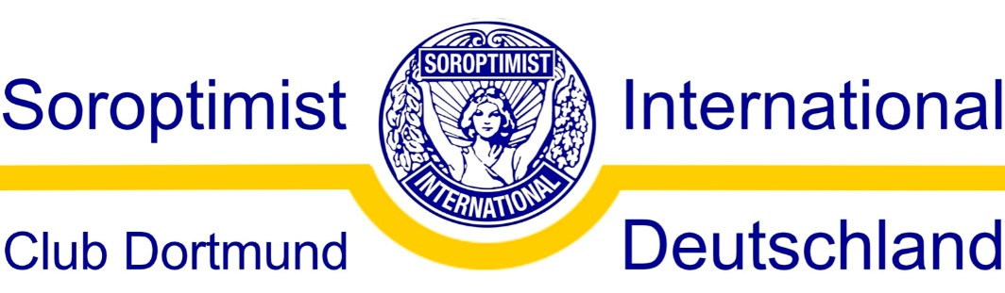

J. Meyer-Kleinmann,
Öffentlichkeitarbeit
Soroptimist International Club Dortmund
Mobil: 0175-1434365
info@clubdortmund.soroptimist.de
https://clubdortmund.soroptimist.de/home

